Отчет подготовки к демоэкзамену
Герасименко 46
Оглавление
Модуль 1 1
Модуль 2 11
Модуль 3 22

Модуль 1

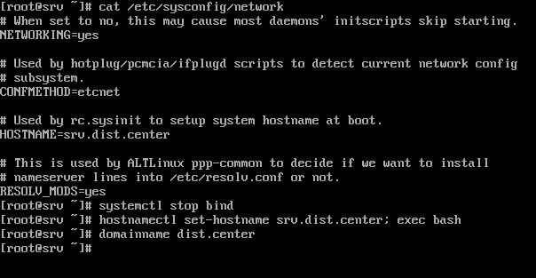
Рисунок 1 — Установка имени хоста
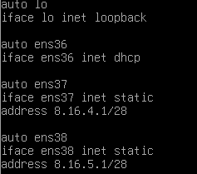
Рисунок 2 — Интерфейсы ISP
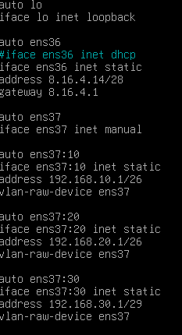
Рисунок 3 — Интерфейсы роутера с vlan

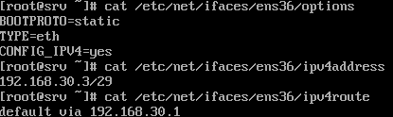
Рисунок 4 — Интерфейс Alt server

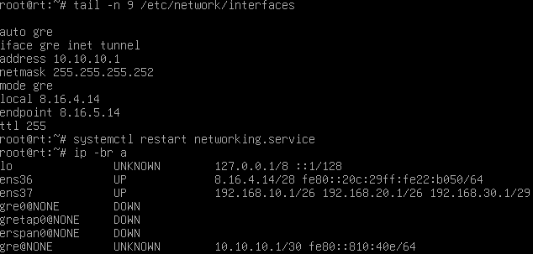
Рисунок 5 — Настройка туннеля на rt
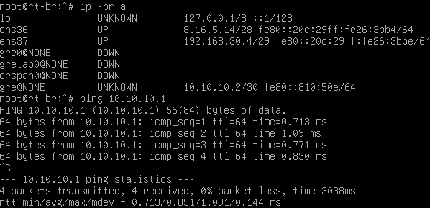
Рисунок 6 — Работа туннеля на rt-br
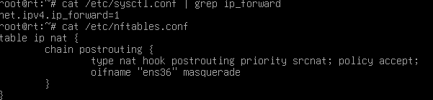
Рисунок 7 — Конфигурация nftables
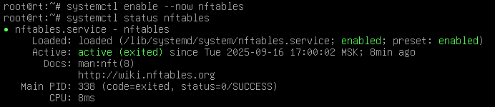
Рисунок 8 — Запуск nftables
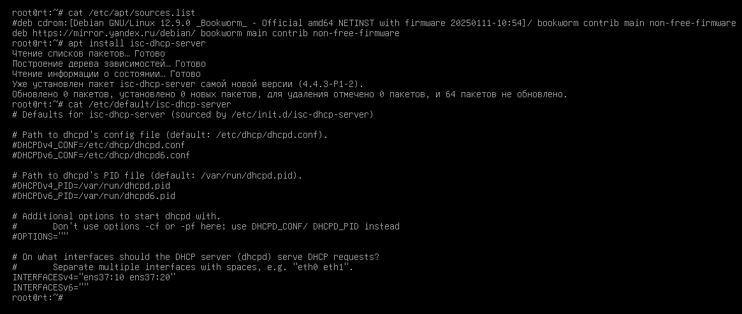
Рисунок 9 — Указание интерфейсов dhcp
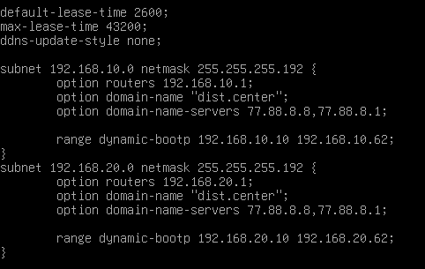
Рисунок 10 — Подсети dhcp
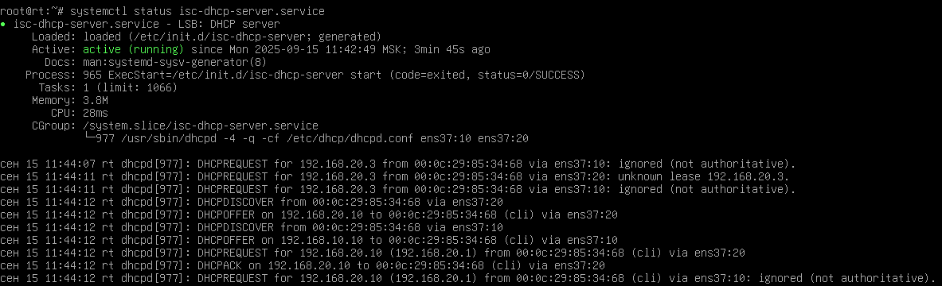
Рисунок 11 — Статус isc-dhcp-server
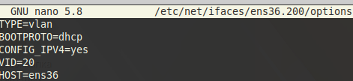
Рисунок 12 — Интерфейс cli
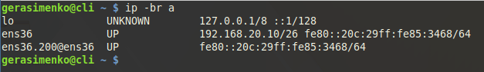
Рисунок 13 — ip cli
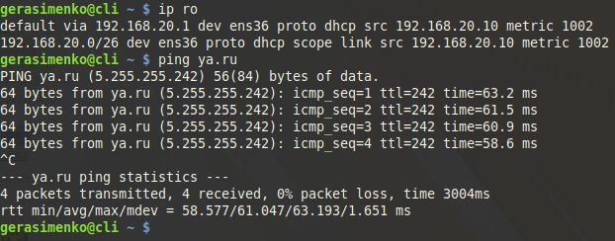
Рисунок 14 — Интернет на cli
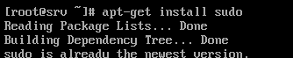
Рисунок 16 — Установка uido
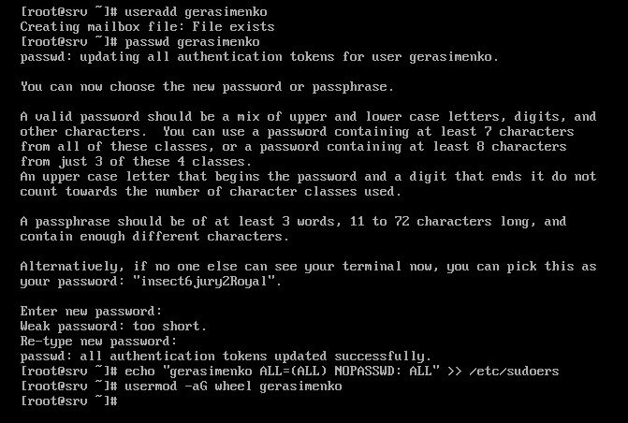
Рисунок 17 — Создание пользователя с sudo
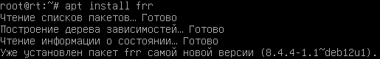
Рисунок 18 — Установка эмулятора роутера
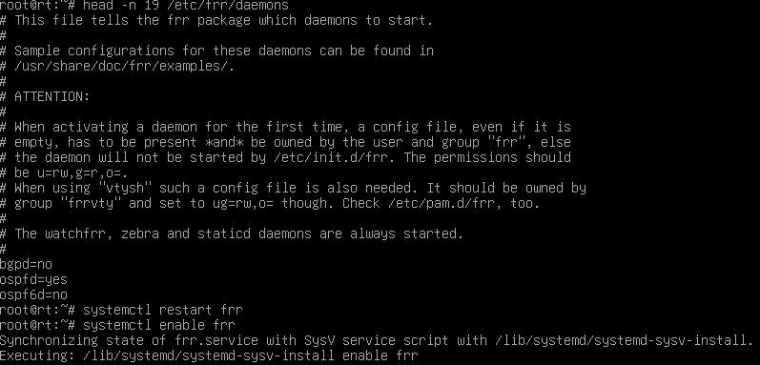
Рисунок 19 — Включение ospf
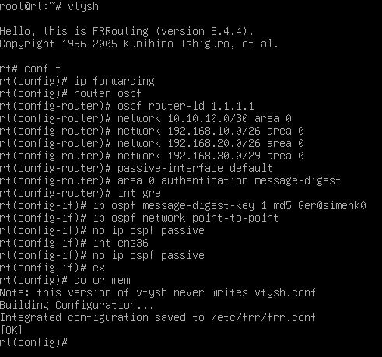
Рисунок 20 — Настройка ospf
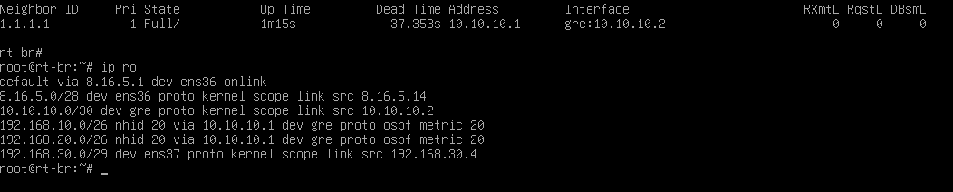
Рисунок 21 — Соседство rt-br и общие маршруты
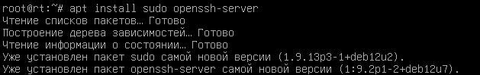
Рисунок 22 — Установка ssh сервера
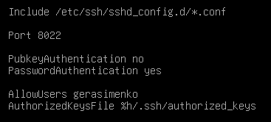
Рисунок 23 — Первая настройка ssh пользователя
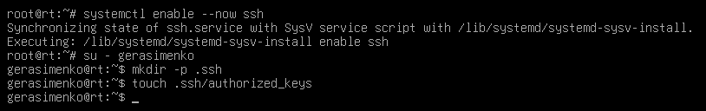
Рисунок 24 — Включение ssh и создание файла ключей
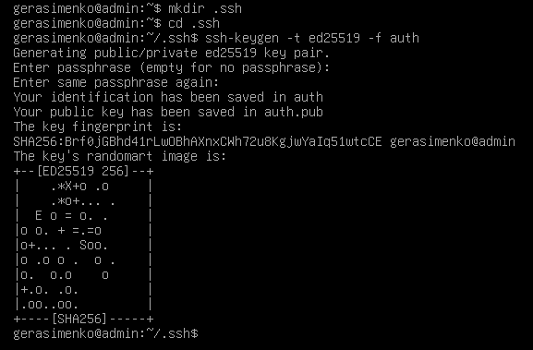
Рисунок 25 — Создание ключа
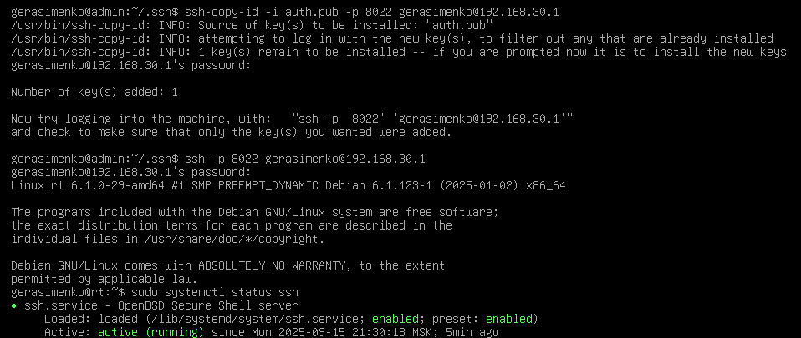
Рисунок 26 — Передача ключа
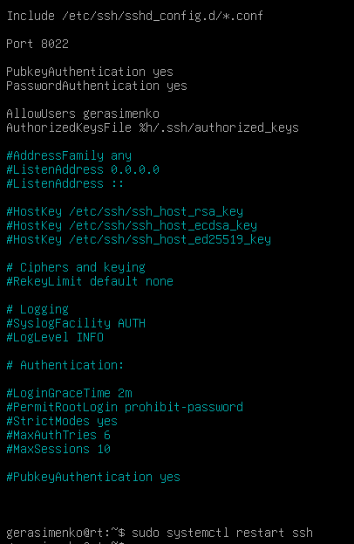
Рисунок 27 — Второй конфиг ssh на cli
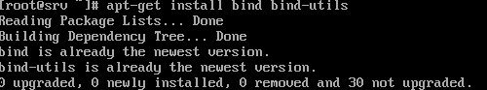
Рисунок 28 — Установка bind
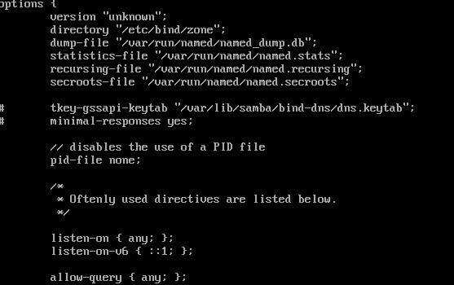
Рисунок 29 — Настройка options.conf
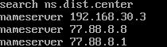
Рисунок 30 — Указание nameserver
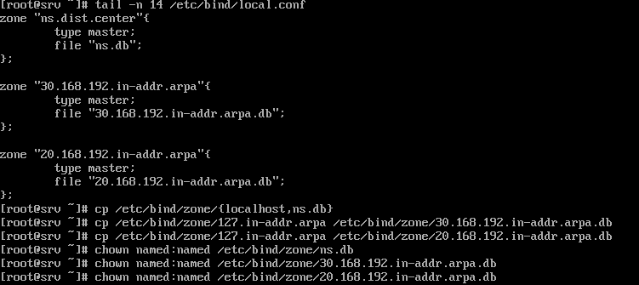
Рисунок 31 — БД bind
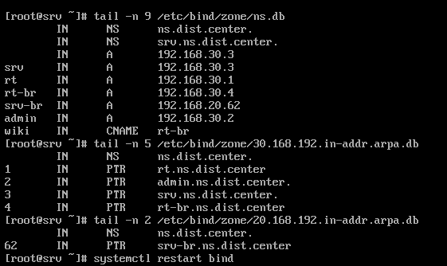
Рисунок 32 — Зоны bind
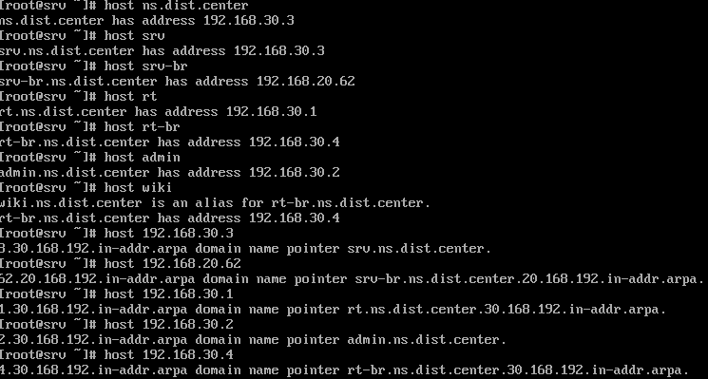
Рисунок 33 — Работа зон bind

Модуль 2
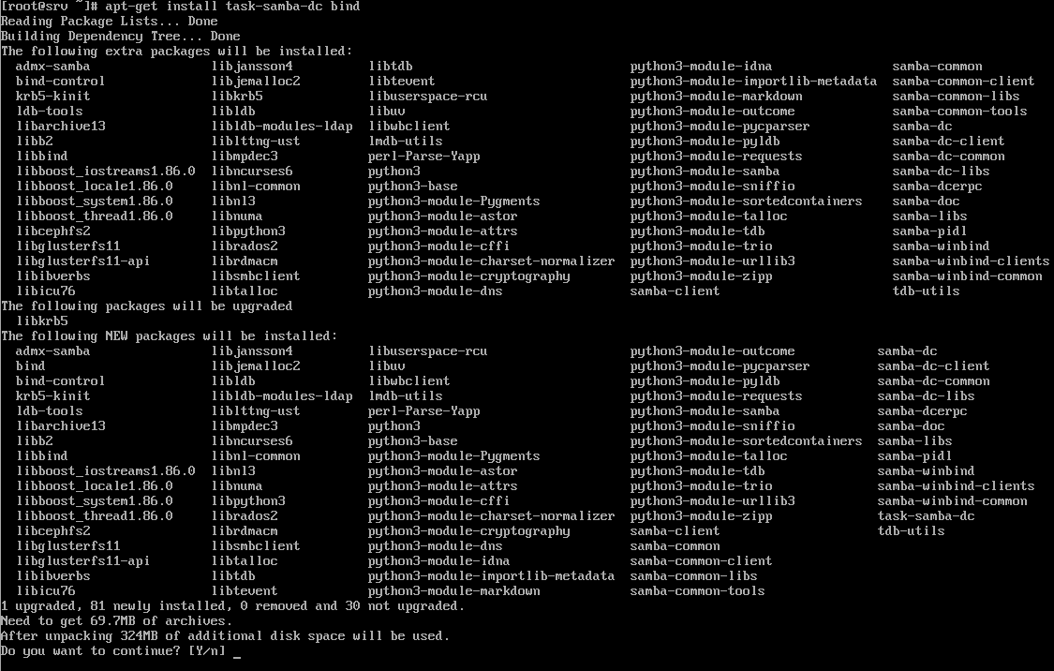
Рисунок 34 — Установка samba и bind
Рисунок 35 — Подключение bind к samba
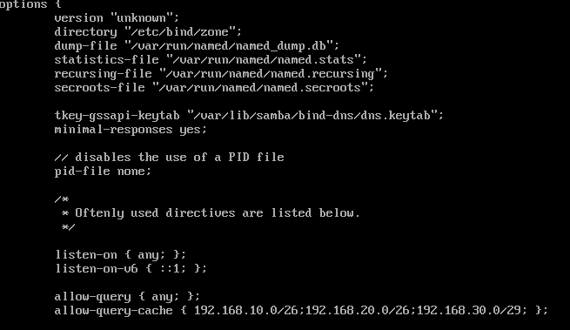Рисунок 36 — Настройка bind

Рисунок 37 — Сетевые настройки
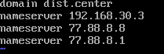
Рисунок 38 — Указание сервера dns
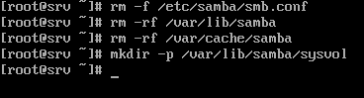
Рисунок 39 — Очистка sambaРисунок 40 — Развертывание samba домена
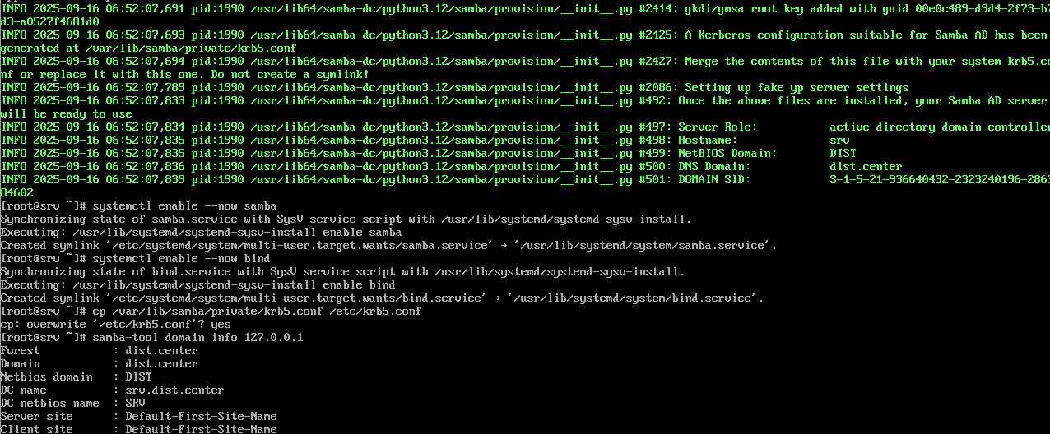Рисунок 41 — Успешная установка домена
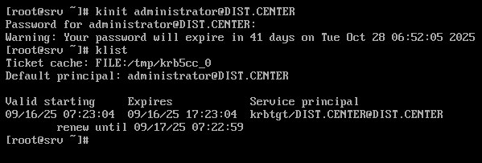
Рисунок 42 — Проверка kerberos
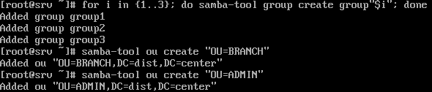Рисунок 43 — Создание групп и подразделений
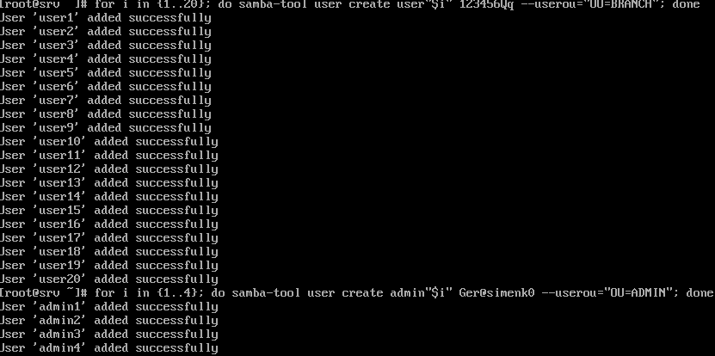Рисунок 44 — Создание пользователей
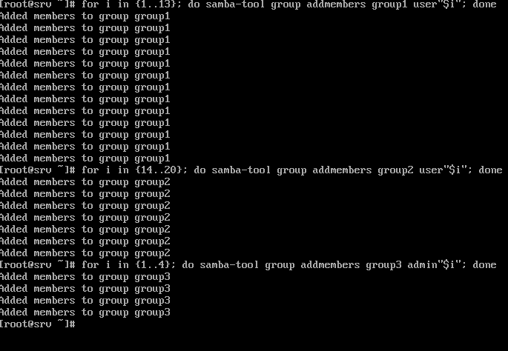Рисунок 45 — Добавление пользователей в группы
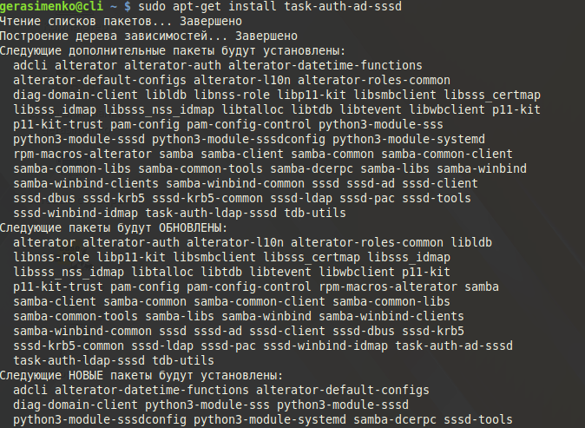Рисунок 46 — Установка пакетов samba на клиентов
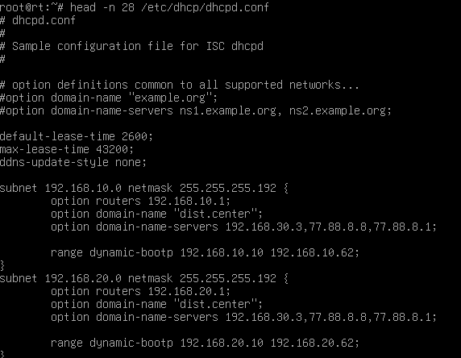
Рисунок 47 — Указание сервера домена в dhcp
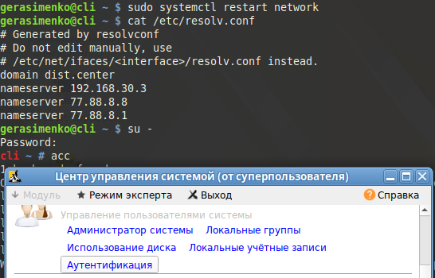
Рисунок 48 — Сетевые настройки на клиенте и запуск acc
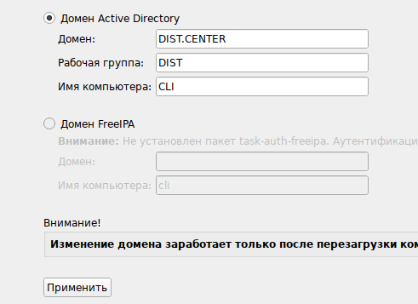
Рисунок 49 — Параметры подключения к домену
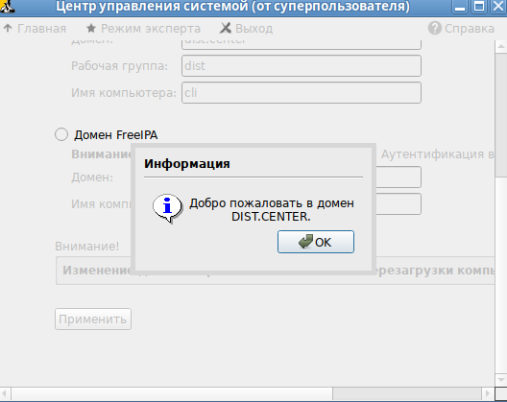
Рисунок 50 — Успешный вход в домен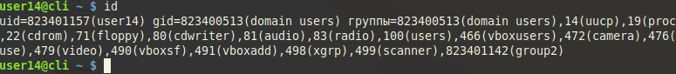
Рисунок 51 — Проверка состояния пользователя доменаРисунок 52 — Установка samba на админе
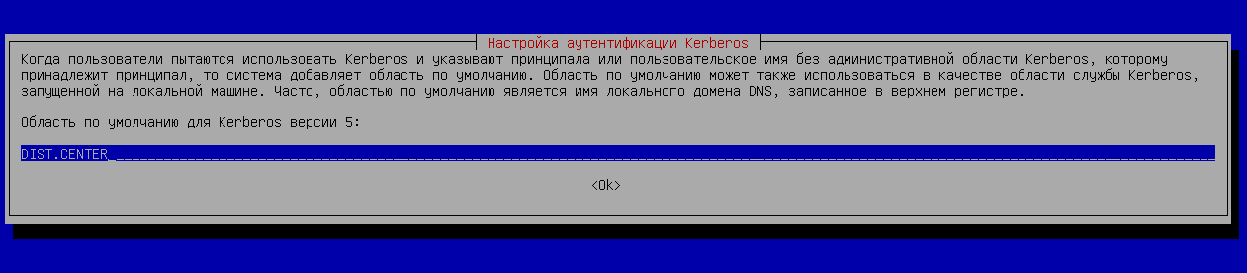Рисунок 53 — Указание домена
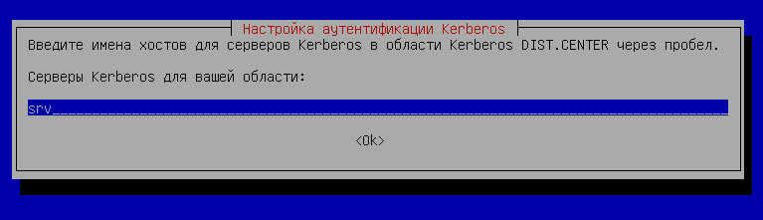
Рисунок 54 — Указание серверов kerberos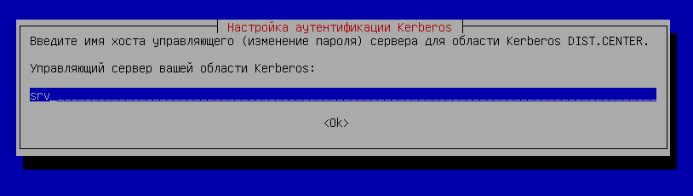
Рисунок 55 — Указание управляющего сервера kerberos
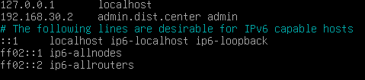
Рисунок 56 — Запись машины в /etc/hosts
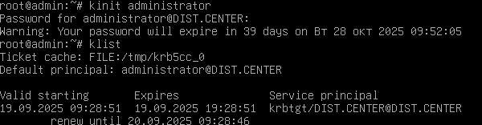
Рисунок 57 — проверка kerberos на админе
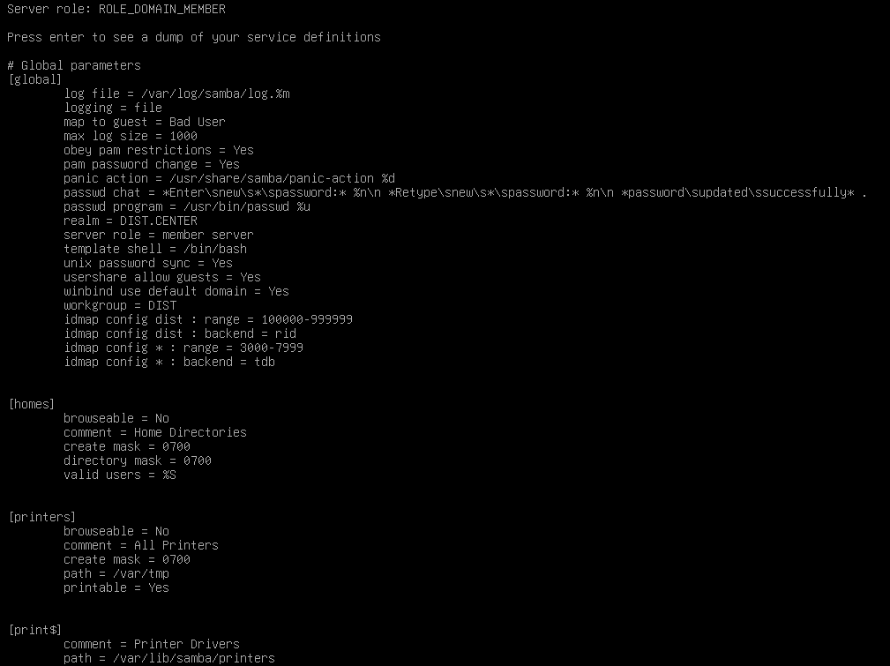Рисунок 58 — Конфигурация /etc/samba/smb.conf через testparm
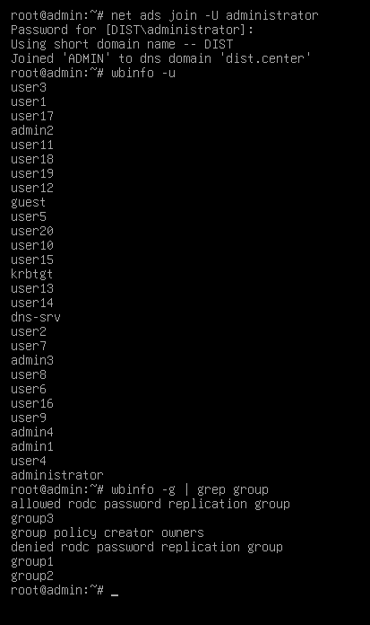
Рисунок 59 — Подключение и проверка пользователей
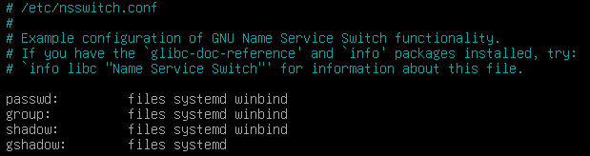
Рисунок 60 — Указание winbind в /etc/nsswith.conf
Рисунок 61 — Успешный вход за администратора
Рисунок 62 — Подключение модуля mkhomedir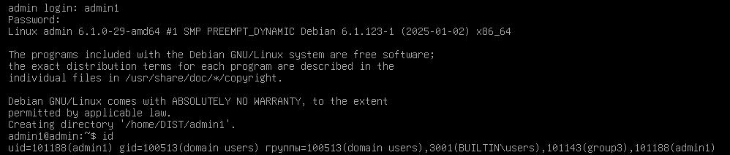
Рисунок 63 — Вход за admin1
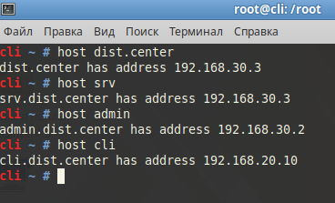
Рисунок 64 — Успешная проверка записей dns в samba

Модуль 3
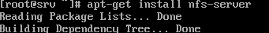
Рисунок 65 - Установка nfs-server
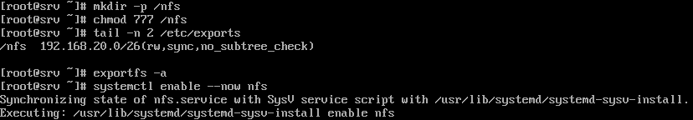
Рисунок 66 - Включение экспорта
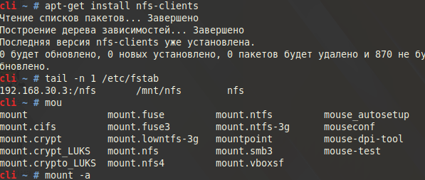
Рисунок 67 - Подключение папки
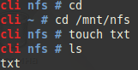
Рисунок 68 - Создание тестового файла
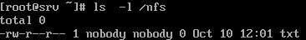
Рисунок 69 - Проверка тестового файла

Рисунок 70 - Установка пакетов на сервере
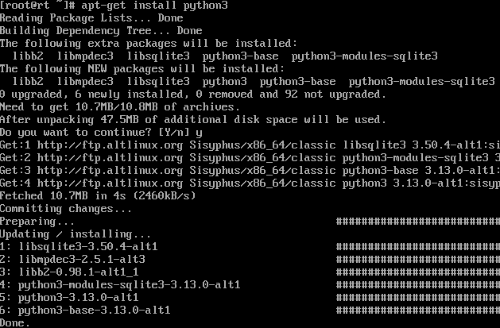
Рисунок 71 - Установка интерпретатора на клиенте
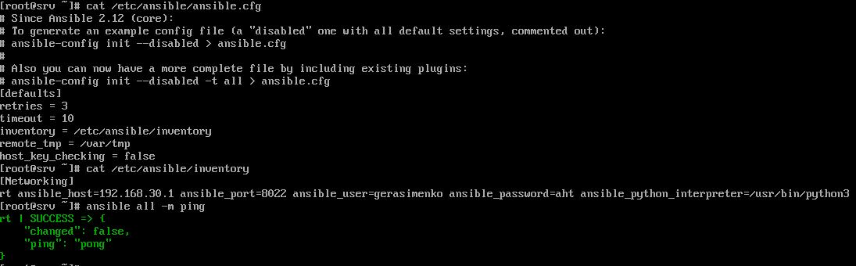
Рисунок 72 - Конфигурация ansible, inventory, пинг устройств из inventory

